

简

历

PERSONAL

RESUME

姓 名： 梁秋娟

毕业院校： 广西民族师范学院

所学专业： 小学教育

联系电话： 15678189435

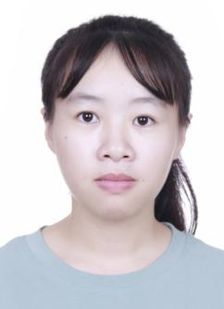

奖项证书

自我评价

实践经验

教育背景

1997.09，22岁

现居：广西钦州

15678189435

1348244035@qq.com

2013年9月——2016年7月 大寺中学 文科

2016年9月——2019年7月 广西民族师范学院 小学教育

主修课程：简笔画、普通话、三笔字、小学教育专业导论、心理学基础、计算机文化基础、教育学、小学儿童发展与教育心理学、小学教育学、小学生心理健康辅导、小学班主任与少先队工作、小学语文教学设计、小学语文课程与教学论、小学综合实践活动等

1. 2017年9月——2019年10月每学期一周的见习活动
2. 冬日暖童心，爱心支教行支教活动
3. 崇左市江州区福利院
4. 大一期间参加江南实验学校“义工之行”活动

广西民族师范学院”三笔一画“比赛获得院级二等奖

本人吃苦耐劳，对工作认真负责，为人诚实大方，有爱心、耐心和童心。热爱工作和生活，在几年的学习和中，不断去完善自己，提高自身素质。积极参加各种社会实践活动，学以致用，把所学的知识运用到社会实践工作中去。

梁秋娟

求职意向：小学语文老师



尊敬的领导：

您好！

感谢您能在百忙之中垂阅的我的求职自荐信。我叫梁秋娟，毕业于广西民族师范学院小学教育专业。在校期间通过认真学习、刻苦钻研，完成了专业基础知识的学习。我有着很强的责任意识，富有爱心和耐心，热爱教师这个工作，喜欢和可爱的孩子们一起游戏，同时我也充满童心可以和小朋友更好的相处。

在校期间，我积极参加学校组织的社会实践活动，与老师同学和睦相处，在社会实践当中也获得了一些宝贵的经验。在校见习时，在与学生的相处当中，我更加喜欢和热爱教师这个职业，所以我在校时不断的汲取新知识，参加各种社会实践活动，就是为了能够学以致用，把自己的知识运用到实践中去，以便提升自己的能力，成为一名合格的教师。最后非常感谢您对我这份求职自荐书的审视。

祝您身体健康、阖家幸福。祝贵校蒸蒸日上、兴旺发达！

*COVER LETTER*

自荐信